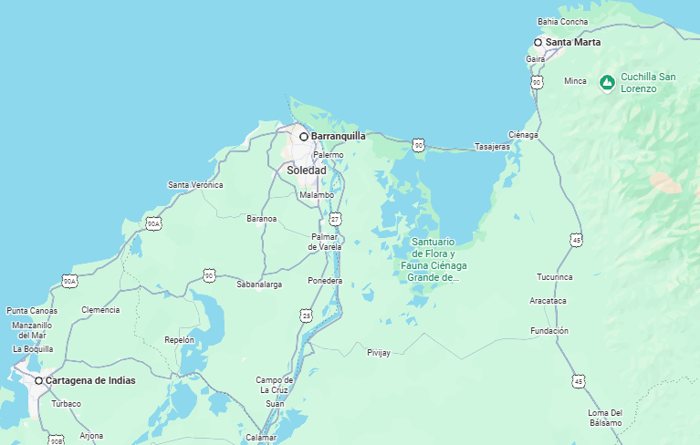
JOYAS DEL CARIBE
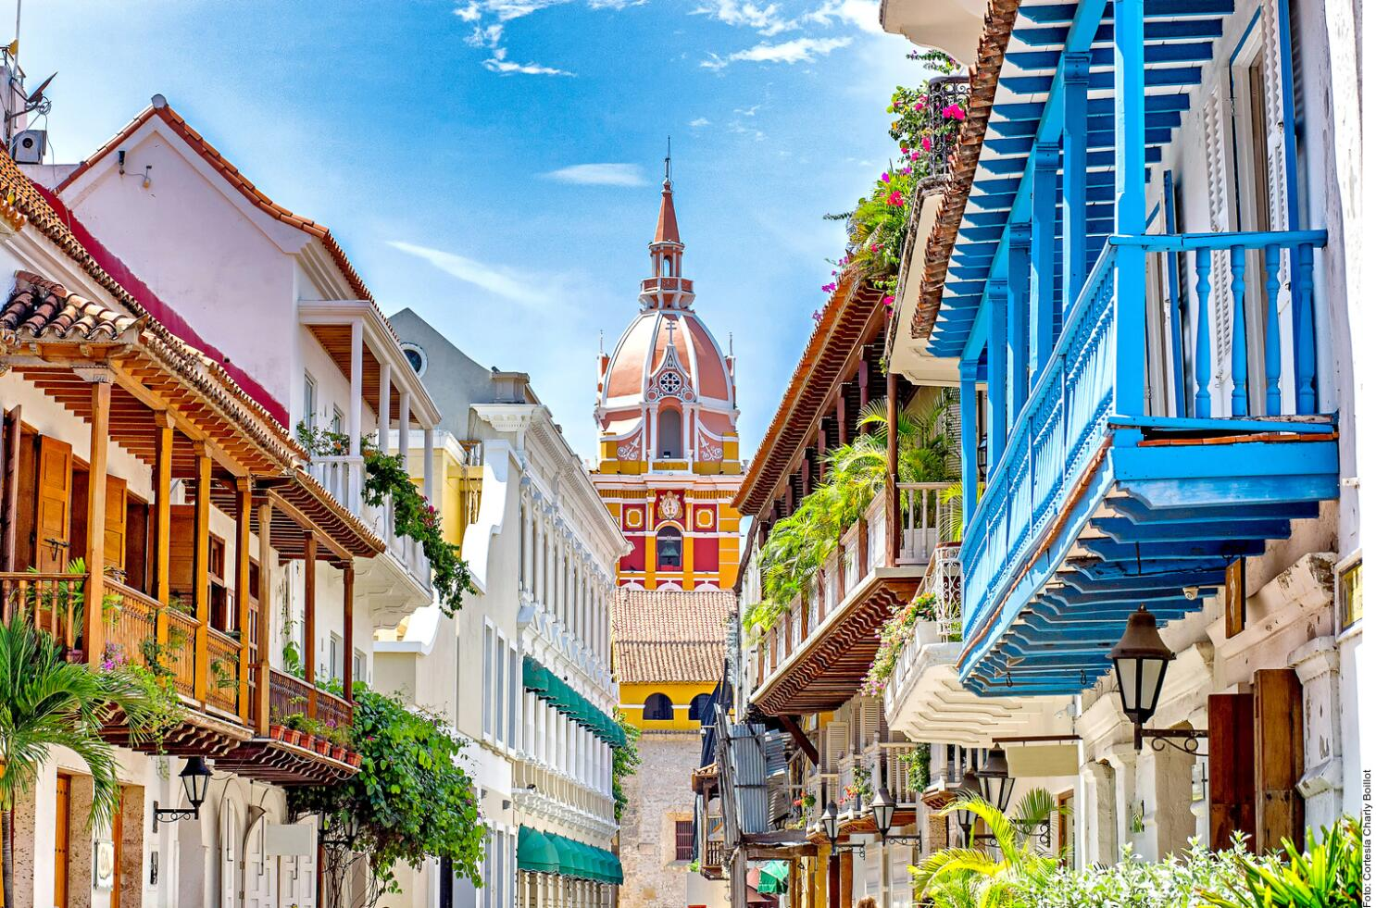
Vigencia:
01 mayo al 20 de diciembre
Visita:
Cartagena
Barranquilla
Santa Marta

DÍA 1: MEXICO – CARTAGENA
Recepción y traslado desde el Aeropuerto Rafael Núñez (CTG) al hotel elegido. Check -In y alojamiento.

DÍA 2: CARTAGENA
Cartagena Desayuno. Tour de Ciudad Cartagena + Castillo de San Felipe. Descubre la fascinante historia de Cartagena de Indias con este tour guiado. La experiencia comienza con un recorrido panorámico por la bahía de Cartagena, seguido del barrio Manga, famoso por su arquitectura republicana. Visita el majestuoso Castillo de San Felipe de Barajas, la fortaleza colonial más importante de América. Luego recorre a pie el centro histórico amurallado, con sus calles y plazas llenas de historia, y disfruta de tiempo libre para compras de artesanías y auténticas esmeraldas de la más alta calidad.
Incluye: Transporte en vehículo climatizado, guía profesional, entrada al Castillo de San Felipe y tarjeta de asistencia médica
Alojamiento.

DÍA 3 CARTAGENA
Desayuno. Día libre para realizar actividades personales o tour opcional.

DÍA 4 CARTAGENA – BARRANQUILLA
Desayuno. Recogida y traslado terrestre de aproximadamente dos horas y media. Check – in y alojamiento.

DÍA 5 BARRANQUILLA
Desayuno. Tour de Ciudad por Barranquilla + Museo del Carnaval. Recorrido por los sitios más emblemáticos de Barranquilla: Barrio El Prado, parque central, Catedral Metropolitana, Museo del Carnaval, Estadio Édgar Rentería, antiguo edificio de la Aduana, Estación Montoya, Intendencia Fluvial, Malecón Puerta de Oro, esculturas de Shakira y Sofía Vergara en el Malecón, La Ventana al Mundo y Aleta Tiburón. Ideal para conocer el patrimonio y cultura de Barranquilla de forma cómoda y personalizada.
Incluye: Transporte en vehículo climatizado, guía profesional, entrada al Museo del Carnaval y tarjeta de asistencia médica

DÍA 6 BARRANQUILLA
Desayuno. Recogida y traslado terrestre de aproximadamente dos horas y media. Check – in y alojamiento.

DÍA 7 SANTA MARTA
Desayuno. Tour al Parque Tayrona con un (1) tour a elección: Cabo San Juan o Playa Cristal.
Cabo San Juan: Ideal para familias y grupos de amigos que desean conectarse con la naturaleza, observar flora y fauna y disfrutar de las playas y el mar del Parque Tayrona. Desde el punto de encuentro se viaja hasta la entrada El Zaino y luego al parqueadero de Cañaveral, donde inicia la caminata. El recorrido guiado lleva por senderos entre bosque tropical y playas como Arrecifes, Arenillas y La Piscina, hasta llegar al icónico Cabo San Juan. Allí podrás almorzar y disfrutar tiempo libre en una de las playas más paradisíacas del parque. El regreso se realiza por el mismo sendero hasta el parqueadero para retornar a Santa Marta. Incluye: Transporte en vehículo climatizado, guía profesional, entrada al Parque Tayrona y tarjeta de asistencia médica.
Playa Cristal: Vive un día de relajación en Playa Cristal, una ensenada de arena blanca y aguas transparentes, perfecta para contemplar, descansar y practicar snorkel entre arrecifes coralinos. El recorrido atraviesa la ciudad rumbo al Parque Tayrona, ingresando por la entrada de Palangana. Tras adquirir los tiquetes, se continúa en vehículo hacia la playa Las Siete Olas, donde podrás apreciar el paisaje del bosque seco tropical y su fauna. Luego se llega a Neguanje para tomar una corta travesía en bote hasta Playa Cristal, donde disfrutarás del mar, el sol y la vida marina. Incluye: Transporte en vehículo climatizado, guía profesional, entrada al Parque Tayrona, transporte en bote y tarjeta de asistencia.

DÍA 7 SANTA MARTA
Recogida y traslado al aeropuerto Simón Bolívar (SMR) para tomar vuelo con destino a su ciudad de origen.

Hoteles previstos o similar

Ciudad | Categoría Turista
Cartagena | Cartagena Plaza
Barranquilla | Atrium Plaza
Santa Marta | Blu Hotel By Tamaca

Incluye
- Traslado aeropuerto CTG - hotel en servicio compartido.
- 3 noches en Cartagena, 2 en Barranquilla y 2 en Santa Marta en hotel con plan alimenticio según elección.
- Traslado terrestre Ctg – Baq - Smr en servicio compartido.
- Traslado hotel Smr - aeropuerto SMR en servicio compartido.
- Excursiones descritas en compartido con guía profesional en español.
- Entrada a los sitios especificados.
- Asistencia al viajero
- Mochila

No Incluye
- Tickets aéreos
- Gastos
- Todo lo no especificado en “incluye”
- Iva de alojamiento
- Seguro hotelero
- Almuerzo en el parque Tayrona
Costo desde por persona
Sgl $1,168.00 usd
Dbl $847.00 usd
Tpl $799.00 usd

